白板服务源码结构说明

白板web页面对应的后台服务，以http+json的交互方式传递数据。项目采用SpringBoot框架，SpringMVC作为视图控制层，Spring Data JPA构建数据访问，结合Spring的依赖注入和事务管理，此外还引用了jjwt用以token的生成和校验。白板中实体对应关系可分为白板、白板页、笔画、激光笔，白板是基础的承载，可以在白板中管理白板页，在白板页中管理笔画和激光笔。白板服务不包含用户体系，用户可以根据自己的需求完善权限和安全控制。

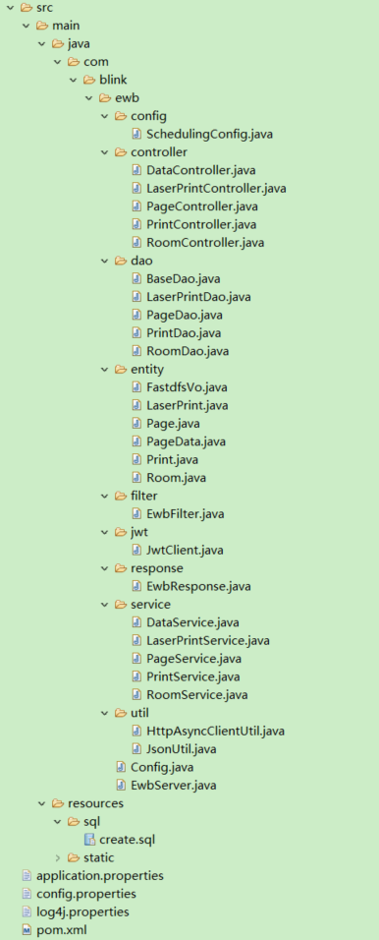

|  |  |
| --- | --- |
| 文件 | 说明 |
| Config/SchedulingConfig.java | 定时任务，根据config.properties配置文件中配置的参数，对数据进行清理 |
| controller/DataController.java | 数据清理的控制器，可对config.properties配置文件中配置的有效期外的过期数据进行清理。 |
| controller/LaserPrintController.java | 激光笔的控制器，提供激光笔的创建、查询等接口 |
| controller/PageController.java | 白板页的控制器，提供白板页的创建、删除、查询等接口 |
| controller/PrintController.java | 笔画的控制器，提供笔画的创建、查询等接口 |
| controller/RoomController.java | 白板的控制器，提供白板的创建和销毁接口 |
| dao/BaseDao.java | 数据访问层基类，封装了基础的面向实体的创建、删除、查询等接口 |
| dao/LaserPrintDao.java | 激光笔的数据访问层 |
| dao/PageDao.java | 白板页的数据访问层 |
| dao/PrintDao.java | 笔画的数据访问层 |
| dao/RoomDao.java | 白板的数据访问层 |
| entity/FastdfsVo.java | fastdfs存储的实体 |
| entity/LaserPrint.java | 激光笔的实体 |
| entity/Page.java | 白板页的实体 |
| entity/PageData.java | 白板加载数据的实体，包括所有白板页数据，当前白板页数据及当前页笔画和激光笔数据 |
| entity/Print.java | 笔画的实体 |
| entity/Room.java | 白板的实体 |
| filter/EwbFilter.java | 白板服务的请求过滤器，可对请求拦截进行token校验 |
| jwt/JwtClient.java | token的创建和校验工具类 |
| response/EwbResponse.java | 请求的响应实体 |
| service/DataService.java | 数据清理的业务逻辑层 |
| service/LaserPrintService.java | 激光笔的业务逻辑层 |
| service/PageService.java | 白板页的业务逻辑层 |
| service/PrintService.java | 笔画的业务逻辑层 |
| service/RoomService.java | 白板的业务逻辑层 |
| util/HttpAsyncClientUtil.java | http异步请求工具类 |
| util/JsonUtil.java | json数据转换工具类 |
| Config.java | 自定义配置类，对应config.properties配置文件中的配置信息 |
| EwbServer.java | 白板服务的启动类 |
| resources/sql/create.sql | 数据库表初始化脚本 |
| application.properties | SpringBoot配置文件，包括服务启动端口，数据库连接信息等 |
| config.properties | 自定义配置文件 |
| log4j.properties | log4j日志配置文件 |
| pom.xml | maven项目管理文件 |